**Разработка программы работы с MySQL в архитектуре клиент-сервер. Создание интерфейса пользователя.**

### Требования:

1. Программа должна быть написана на языках С или java в Linux. Для разработки может использоваться любой дисnрибутив Linux, но программа должна быть работоспособна в AltLinux, MOPS или Puppy, установленных в лаборатории 326.   
2. В качестве среды разработки рекомендуется использовать: IDE qt4-designer.   
3. Можно, но не рекомендуется использовать:  
а) текстовый редактор (например, geany, kate, kwrite, встроенный редактор mc) + gcc;  
б) IDE Eclipse (в AltLinux 6.х предустановлен).  
4. Интерфейс с пользователем должен быть графический.  
5. Установить и настроить СУБД Mysql локально или на сервере.  
6. При необходимости настроить сеть. Везде далее при работе в сети использовать только имена компьютеров, IP-адреса для удалённого доступа использовать запрещается.

### Функциональность программы:

1. Программа должна в графическом режиме:

- подключиться к СУБД (которая может быть запущена на сервере, а может - локально),

- открыть главное окно с меню (стандартно),

- предоставить пользователю fio следующие возможности:

- форматный ввод данных (не в таблицу, а с помощью формы ввода),

- редактирование/изменение данных,

- удаление некоторых данных,

- формирование отчётов на экран и в файл для последующей печати.

- завершить работу с правильным выходом из сеанса с СУБД.

2. При завершении программы обеспечивать правильный выход из СУБД.

При возникновении ошибок, выдавать диагностические сообщения в формате <код_ошибки: текст ошибки>.

### Описание работы

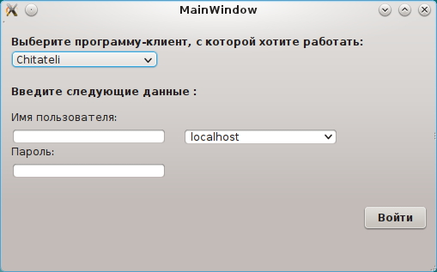

Для того, чтобы открыть программу «Читатели библиотеки», необходимо сделать следующее:  
1. Выбрать программу-клиент, с которой хотим работать;  
2. Ввести имя пользователя и пароль;  
3. Выбрать хост, на котором размещена СУБД;  
4. Нажать кнопку «Войти».

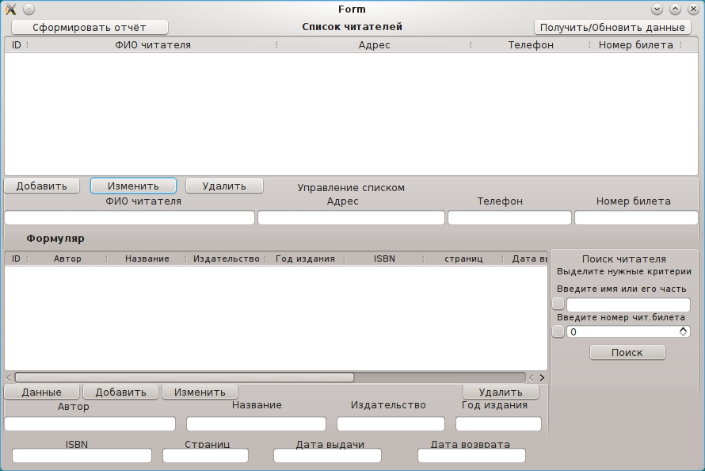

Для просмотра списка существующих читателей нужно нажать кнопку «Получить/обновить данные». Возможен поиск читателя по его имени или номеру читательского билета с помощью меню «Поиск читателя».

Для добавления нового читателя нужно заполнить поля «ФИО читателя», «Адрес», «Телефон», «Номер билета» и нажать кнопку «Добавить». Для изменения сведений о читателе нужно выбрать соответствующую запись в списке читателей и нажать кнопку «Изменить», ввести в поля необходимые данные и нажать кнопку «Добавить». Чтобы удалить читателя, нужно выбрать соответствующую запись в списке и нажать кнопку «Удалить».

Поле «Формуляр» отображает издания, взятые читателем. Для отображения нужно выделить читателя в списке и нажать кнопку «Данные». Чтобы добавить новое издание в формуляр, нужно заполнить поля «Автор», «Название», «Издательство», «Год издания», «ISBN», «Страниц», «Дата выдачи» и «Дата возврата» и нажать кнопку «Добавить». Для изменения сведений об издании нужно выбрать соответствующую запись в списке изданий и нажать кнопку «Изменить», ввести в поля необходимые данные и нажать кнопку «Добавить». Чтобы удалить издание из формуляра, нужно выбрать соответствующую запись в списке и нажать кнопку «Удалить».

Кнопка «Сформировать отчёт» выводит данные о выбранном читателе и взятых им изданиях.